VOIE DIRECTE N° 01 – septembre 2024
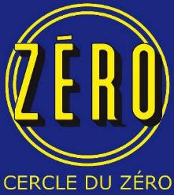
Le lien électronique des amateurs de Zéro !
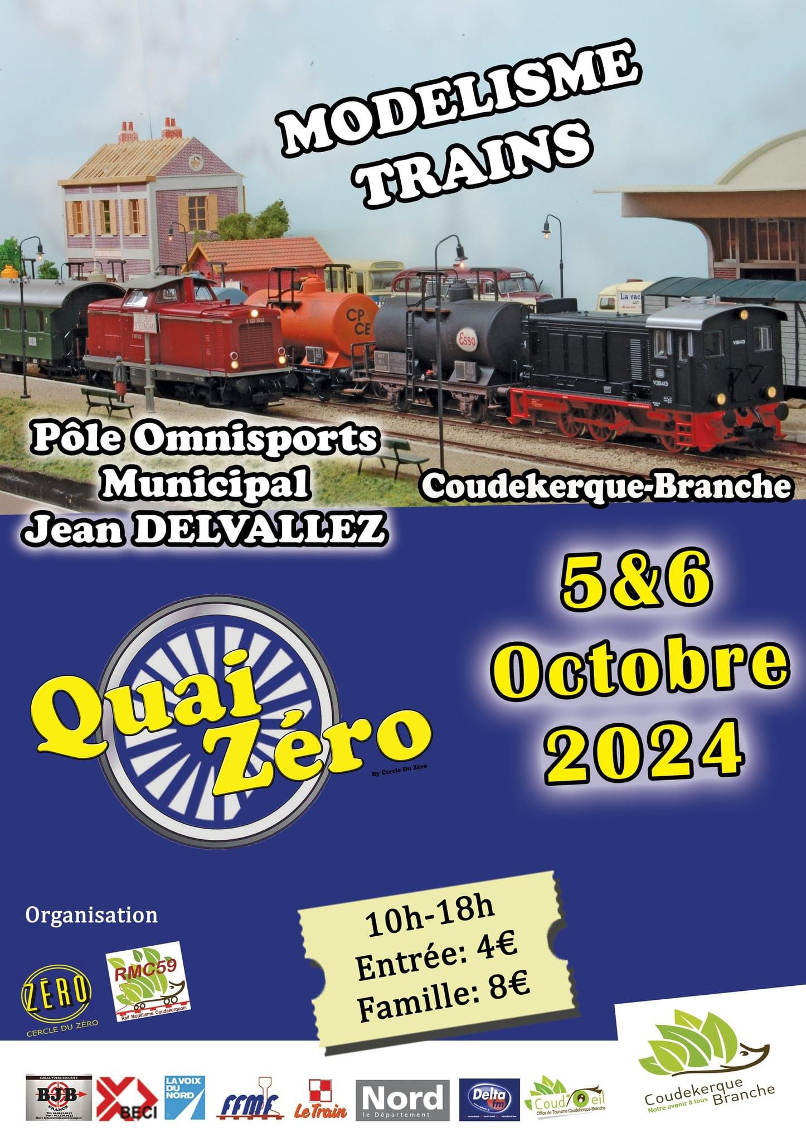

Le mot du Président
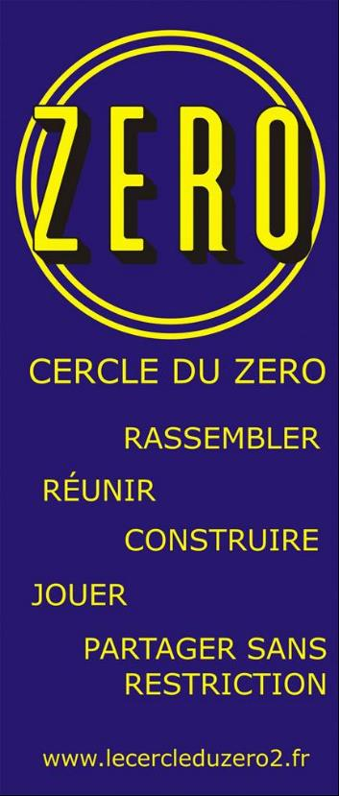
Chers amis, amateurs de « Zéro »
Nous vous présentons le premier numéro VOIE DIRECTE, la nouvelle publication numérique du Cercle du Zéro.
Nous regrettons tous la fin d’Entrevoie : le Petit rédacteur Didier et l’équipe l’ont publié très régulièrement depuis 2015. Les destinataires d’Entrevoie ont reçu la table des matières et celle des liens vers les PDF de chacun des 97 entrevoies et des 4 Hors-série de cette belle documentation. Ils seront maintenus sur le « cloud » cdz et restent accessibles par le forum du Cercle.
En cohérence avec « Partager sans restriction », cette lettre VOIE DIRECTE sera diffusée aux adhérents du Cercle du Zéro et à tous ceux qui la demanderont à secretaire@cercleduzero.org.
Cette première lettre est préparée par une petite équipe. En complément des autres média CDZ, forum – site web – bulletin …, gageons que « VOIE DIRECTE » recueillera les contributions de tous les zéroistes. Par exemple : annonces et reportages de vos manifestations, partage de vos réalisations et « comment faire ? », nouvelles des artisans et pros du modélisme, revue de presse, actions et projets CDZ, …
Et tout ce que vous apporterez !
Pour ce premier numéro ; nous démarrons petit.
VOIE DIRECTE va s’améliorer et s’enrichir avec vous, avec votre façon de voir notre modélisme.
Vous voulez contribuer ? Rejoignez l’équipe de rédaction !
Bonne lecture, Patrick Smagghe

Le Conseil d’Administration (CA)
Les 9 membres du bureau CDZ et les 16 Délégués Régionaux sont au travail :
- Depuis l’AG CDZ de mars, le CA s’est réuni chaque mois en distanciel. Les PV des réunions ont été envoyés par mail aux adhérents qui peuvent les consulter depuis leur zone réservée du forum.
- Le Règlement Intérieur de mars 2019 a été actualisé et diffusé aux adhérents. Comme prévu par les statuts, ce R.I. éventuellement amendé sera validé par l’AG CDZ début 2025.
- Votre Bulletin 124 vous a été envoyé en mai : merci aux 15 contributeurs qui ont permis à Christian TOURSEL de de mettre en page ce beau bulletin. Le 125 est chez l’imprimeur.

Mais l’administration CDZ manque de bras !
- Le Président est aussi trésorier, organisateur de Quai Zéro, chargé des relations avec les DR, ...
- Plusieurs membres du bureau souhaitent être remplacés, comme le rédacteur du bulletin qui propose de former une nouvelle équipe depuis plus 2 ans.
- Cette Voie Directe prend du retard faute de rédacteurs.
- Des régions cherchent leur DR.
SOMMAIRE
Le mot du Président 2
Le Conseil d’Administration (CA) 2
Mais l’administration CDZ manque de bras ! 2
Voie Directe n° 01 3
Contacter le Cercle 3
Cotisation annuelle : 35 € 3
Documents CDZ : HISTOIRE d’O 3
Cahiers Modélisme, Gérard HUET 3
Tous à Quai Zéro 2024 ! 4
LES RESEAUX 4
LES ATELIERS 4
ARTISANS ET PROFESSIONNELS 4
Images choisies des réseaux à Quai Zéro 2024 5
Chosette, réseau Belge de Johan VAN BALBERGHE 5
La gare des Yrées du RMCCO (62) en Oe 5
Escadrille St Michel : « le Bar Daizamy » 6
« El Taco Loco » de Pierre LHERBON 6
MODEL SPOOR ATELIER (MSA, Be) « CHINNOR 7
Modules zéro de la CATM de Bruno Delahaye 7
Le Cercle en régions 8
Expos avec représentants CDZ 8
Manifestations avec présence CDZ en régions fin 2024. 8
CDZ Marseille-Provence, activités fin 2024 9
Cercle Atlantique du Zéro www.train35.fr/caz.html 9
Actualités échelle zéro 9
Kit 241P Benoît SEMBLAT 9
CHREZO 9
La boutique du Cercle 10
La Boutique quoi de neuf ? 10
Comment commander ? 10
Cercle du Zéro - Bulletin d’adhésion 11
Zéro CATM, la 030TB prend du charbon 12

Voie Directe n° 01
Publication électronique du
CERCLE DU ZÉRO
www.cercleduzero2.fr
Numéro Siret :
498 142 165 000 14
Association de modélisme ferroviaire régie par la loi du 1er juillet 1901
Membre du MOROP, de la FFMF.
Jumelée avec Gauge O Guild (GB)

Directeur de la publication :
le Président
Rédacteur :
secretaire@cercleduzero.org
Comité de rédaction :
Patrick Smagghe, Bruno Delahaye, Pierre Miguel, André Penneteau, Bertrand Rumeau,
Ont aussi participé :
Claude GRAINCE, Michel CARY,
Les articles et documents paraissent sous la responsabilité de leurs auteurs. Les opinions exprimées n’engagent que ces derniers.

Contacter le Cercle
secretaire@cercleduzero.org
http://cercleduzero.org/forum/
Site : www.cercleduzero2.fr
www.facebook.com/CercleduZero

Cotisation annuelle : 35 €
BIC : BNPAFRPPXXX IBAN :
FR76 3000 4013 9200 0100 5624 346

Documents CDZ : HISTOIRE d’O
www.cercleduzero2.fr/choix-histoire-do/
Merci à Daniel BERTHELEMY qui a autorisé et encouragé la réalisation de ces PDF et à Yannick qui les a scannés. !
Une revue de passionnés, durant 8 ans sur 112 numéros. Techniques, plans, schémas techniques...

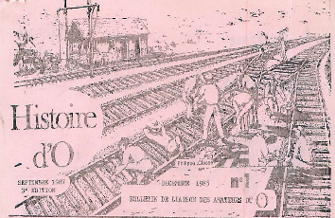
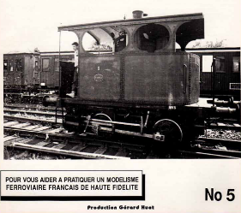
Cahiers Modélisme, Gérard HUET
De 1992 à 1998, 18 numéros de cette revue à voir :
cercleduzero2.fr/choix-des-cahiers/

Tous à Quai Zéro 2024 !
5-6 octobre 2024 à Coudekerque-Branche. (59210)
Le Rail Modélisme Coudekerquois (RMC59) et le Cercle du Zéro
accueillent "Quai Zéro 2024" Samedi 5 et dimanche 6 octobre 2024
au Pôle Omnisports Jean Delvallez, rue des FORTS
59210 COUDEKERQUE-Branche
https://cercleduzero.org/forum/viewtopic.php?t=7776
Un grand merci à l'équipe RMC59 – CDZ pour la préparation.
Cette édition 2024 va rassembler 11 réseaux, 8 ateliers de démonstration regroupés dans un espace dédié. Vous trouverez également des professionnels, artisans ou détaillants multi-échelles.

LES RESEAUX
Nom court | Description | Auteur | Dimensions
Ferry-Boat | Ferry-boat à Dunkerque avant 1939 | AMAL
 | Réseau anglais « Royal Mail in winter » | André LAURENT
 | Réseau Oe Taco | Pierre LHERBON
 | Cantonnement ferroviaire 14-18 O Oe-m | MSA (Be)
 | CHINNOR réseau Belge | Spoor O Team
 | Rotonde de type P | Modéliste M HESPEL
CHOSETTE | Réseau modulaire (Belgique) | Johan VAN BALBERGHE | 14m x 0.4m
 | Réseau Oe voie étroite « Bar Daizamy » | Escadrille st Michel
CATM | Modules CATM gare PLM | Bruno DELAHAYE | 3 x 6 m
 | Modules « Nord » | RMC59
 | Modèles construction perso O et Om | Claude BUZER (84)
RMCCO62 | Réseau Oe La gare des Yrées (bul123) | club Boulogne (62)
Gauge O | Stand Guild (GB) | Overseas Rep.

LES ATELIERS
Atelier | Tenu par
Patine | Marc GUYET
Patine aérographe | Jean-Pierre WAHL (MFD59)
Figurines | Pierre MIGUEL
Construction voie en zéro (2 séances) | Nicolas RIBON
Fond de décor | Madame LAURENT
Digital (digitaliser nos modèles) | Philippe SAGET
Soudure et brasure | Bertrand RUMEAU
Démonstration de découpe laser

ARTISANS ET PROFESSIONNELS
Professionnels | Observations
LDP Le Décor Principalement www.ledecorprincipalement.com/ | Daniel LECLERC
Le Bout en Train le-bout-en-train.be/ | Marchand
Kit Nord www.kitnord.be/ | Maquettes Nord
Hainaut Modélisme www.facebook.com/HainautModelisme/ | Marchand
Matériel Zéro O d'occasion SARL DMS (Boulogne 62) | Laurent SOCKEEL

Images choisies des réseaux à Quai Zéro 2024

Chosette, réseau Belge de Johan VAN BALBERGHE
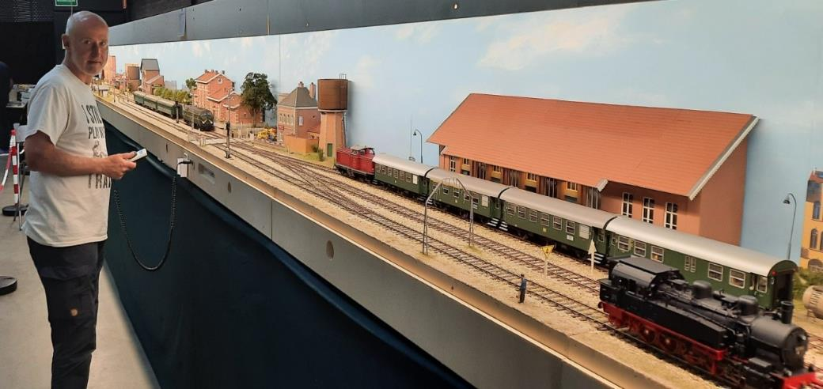

La gare des Yrées du RMCCO (62) en Oe
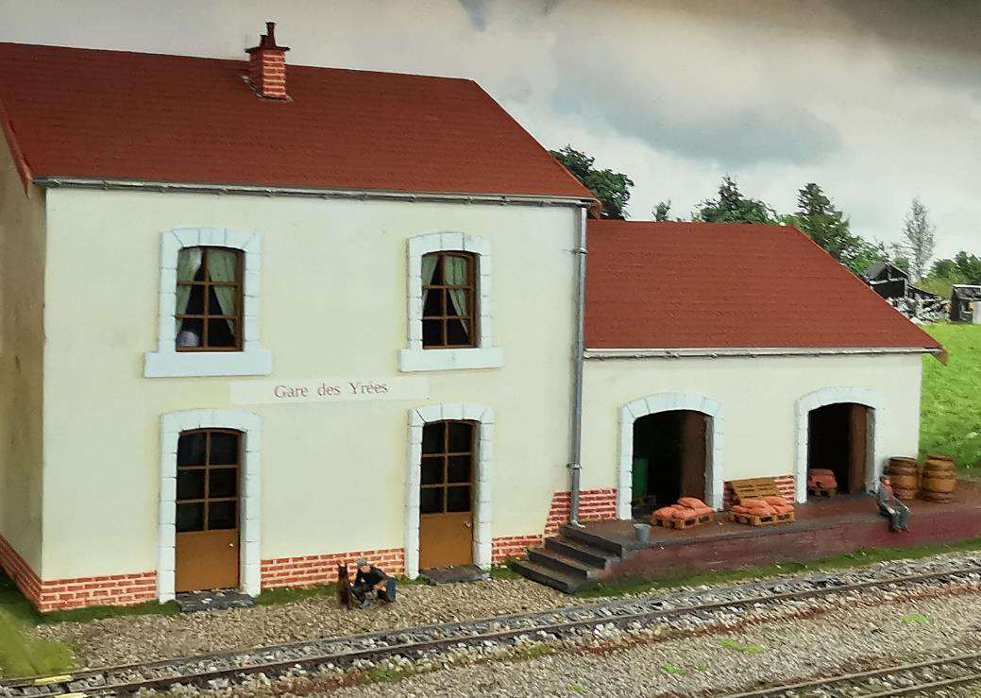

Escadrille St Michel : « le Bar Daizamy »
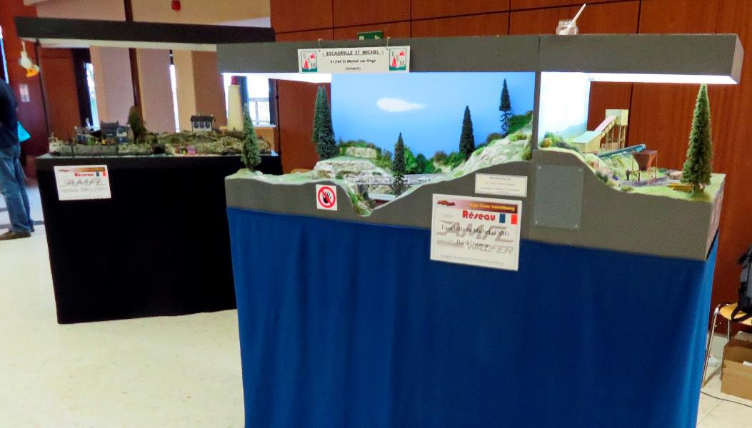

« El Taco Loco » de Pierre LHERBON
Un micro réseau exotique ! (Extrait du bulletin CDZ 123, janvier 2024)
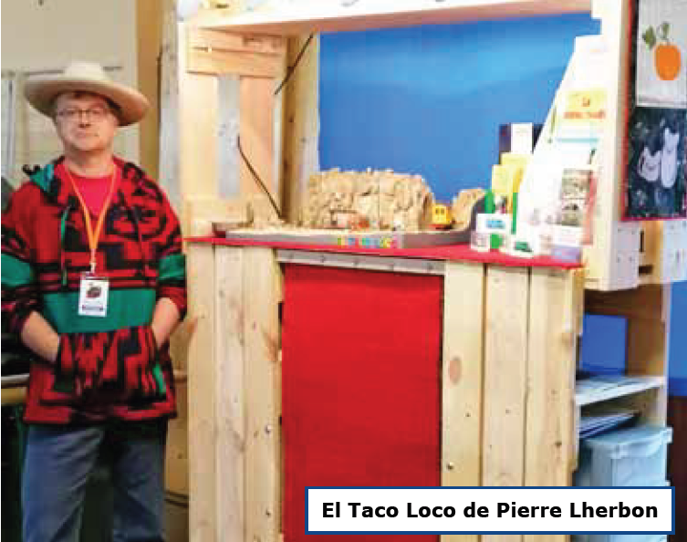

MODEL SPOOR ATELIER (MSA, Be) « CHINNOR
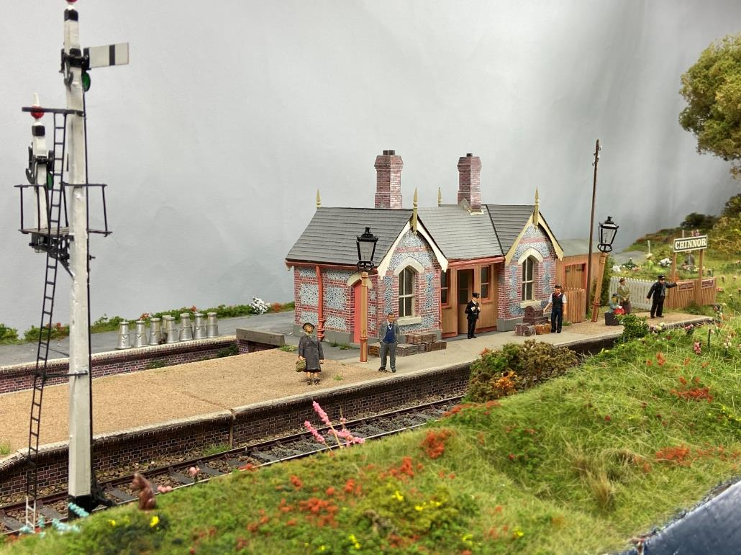

Modules zéro de la CATM de Bruno Delahaye
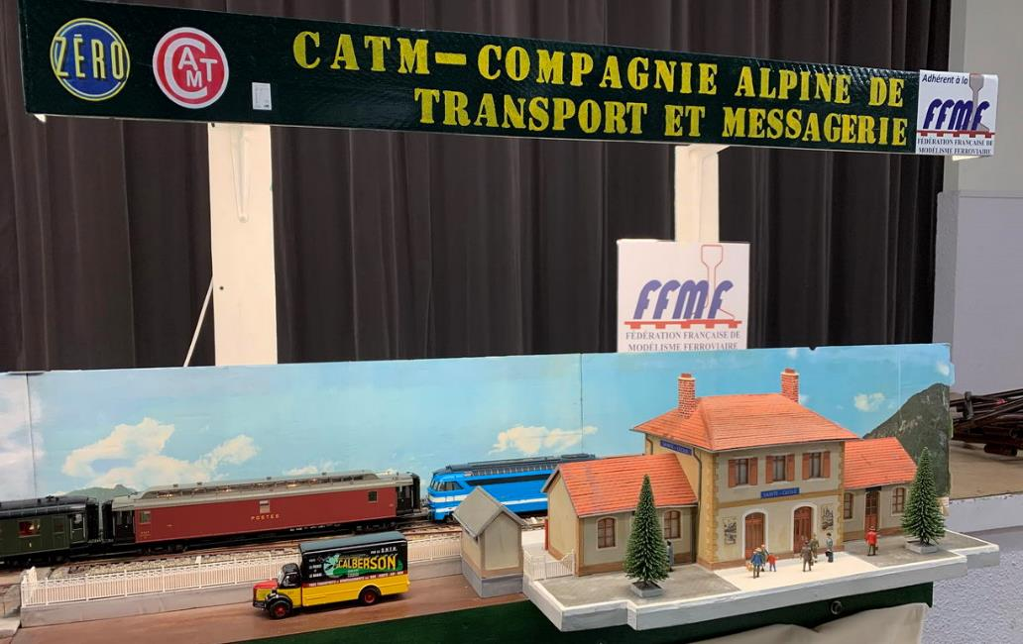

Le Cercle en régions

Expos avec représentants CDZ
26 au 31 Août 2024 à NICE (06), MOROP congrès (M. Cary)
7-8/09 GUILDEX (GB) : budget participation CDZ. Frais Pierre estimés à 740 €. Bertrand et Patrick prennent leurs frais en charge. M)
29-30/11 & 1/12 RAIL EXPO Dreux : budget participation CDZ, ateliers (BRU)

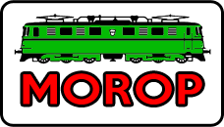MOROP, Union Européenne des Modélistes Ferroviaires et des Amis des Chemins de Fer.
Congrès du 25.08 au 01.09.2024, Nice - France

Manifestations avec présence CDZ en régions fin 2024.
7/09 BASSENS (73), modules Zéro CATM Fête associations (BDE)
22/09 AMIENS (80), stand CDZ bourse L’Tchiotte Auto 80 (PMI)
29/09 COUDEKERQUE (59), réunion CDZ PNPC (PMI)
19-20/10 TERGNIER (02) Stand CDZ (PMI)
9-10/11 LONGUEAU (80) Stand CDZ (PMI)
14-15/12 à Pierre-Bénite (69), trains Noël AMFL69, Stand FFMF+CDZ (BDE)
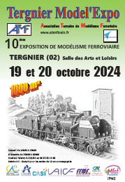

CDZ Marseille-Provence, activités fin 2024
Contact cdzprovence@free.fr ou cdzprovence.free.fr/, DR Claude GRAINCE
- samedi 7 septembre 2024 : réunion à Marseille chez Raymond l’après-midi
- samedi 12 octobre 2024 : réunion à Nîmes la journée à l’hôtel Vatel
- samedi 10 novembre 2024 : réunion à Marseille (lieu à fixer)
- samedi 7 décembre 2024 : réunion à Nîmes la journée à l’hôtel Vatel
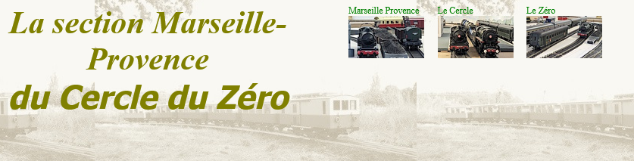

Cercle Atlantique du Zéro www.train35.fr/caz.html
Réunion : 1er samedi de chaque mois, 5 Place Alexandre Vincent 44100 NANTES
Atelier jeudis selon calendrier : menuiserie, décor, électricité.
Contact : Michel CARY, DR Pays de Loire
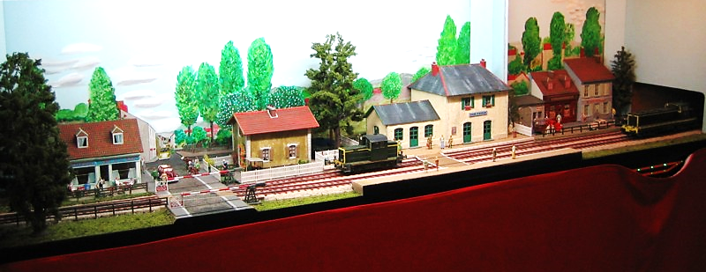

Actualités échelle zéro

Kit 241P Benoît SEMBLAT
Le fabricant a confirmé que les dernières pièces de la 241P seraient livrées aux réservataires en septembre.

CHREZO
L’autorail PICASSO ne sera pas disponible début octobre pour Quai Zéro. Des exemplaires décorés pourraient cependant être présentés
…

La boutique du Cercle
Le service de la Boutique est réservé aux membres du Cercle à jour de leur cotisation. Pour les membres des associations affiliées, les commandes doivent être faites par l’association.
Nous conseillons le paiement par virement (gain de temps de 3 jours).
BIC : BNPAFRPPXXX - IBAN : FR76 3000 4013 9200 0100 5624 346
Ce sont les tarifs indiqués sur le site (Boutique en ligne) qui font foi. Le service en ligne permet de répondre rapidement, de réduire les délais d’ajustement, et d’offrir un choix plus large.
Bertrand RUMEAU. Pour ceux qui n’y ont pas recours, pas de changement, c’est comme avant !

La Boutique quoi de neuf ?
La Boutique est relancée sur des bases nouvelles, comme indiqué lors de l’assemblée générale de mars dernier. Nous appliquons la baisse des prix sur les articles achetés depuis ; nos fournisseurs font des efforts, nous aussi ! Le cours du change semble en amélioration et nous effectuons des achats lors de « promotions ».
Nous lançons des produits « essais » demandés par des adhérents : des lots petits, achetés en gratuité de port, en promotion, avec commande ultérieure si besoin.
Pour toutes ces nouveautés, voir la Boutique sur le site CDZ ou les annonces sur le forum.
- Des vis inox couleur acier à tête plate empreinte torx au prix de 1 € les 20.
- Des ampoules REEDS (ou ILS, contact en approchant un aimant) 1 € les 5 (photo 1)
- Des écrous à collerette à souder en laiton de M 1, de M 1,2 et de M 1,6 (photo 2)
- Des tapis souples (300 mm X 200 mm) en fibres de Carbone. Ils résistent à la flamme jusqu’à 1000° ! Ils sont fait pour protéger une partie de votre modèle de la flamme est éviter de chauffer aussi les pièces voisines. On peut les couper aux ciseaux, 3,5 € l’un
- Des vis noires têtes fraisées M1 de 2 mm de long. Demandées sur proposition d’un artisan, un article sur le site et dans le Bulletin exposera l’utilité de telles vis.
- Des pinceaux très fins, à très bas prix (promotion !) de bonne qualité
- Il est envisagé de commander à la GUILDEX début septembre : personnages, articles de décor, ...
1 - 2 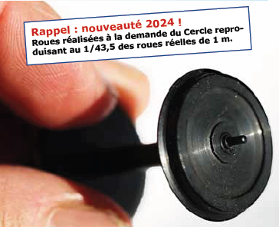
Nous étudions aussi pour la fin de l’année des rivets (tige de Ø 0,5, à tête Ø 0,7) et un système d’éclairage de voitures sur mesure !

Comment commander ?
- Vous choisissez vos articles, puis vous allez sur « panier » là vous pouvez annuler, changer le nombre, puis vous achetez ! Vous remplissez vos coordonnées, le choix du port puis vous choisissez le mode de paiement (virement, chèque ou espèces uniquement en expo). Il vous sera indiqué le prix à payer, avec le montant du port. Vous aurez aussitôt un accord, puis un bordereau de commande (commande préparée) puis après envoi, une facture et un numéro de suivi.
- Vous n’avez pas Internet, appeler Bertrand au 06 63 82 40 84 pour le montant port compris.
- Par courrier à Bertrand RUMEAU : 10, Av. PIQUEPOUL, 33970 LEGE CAP FERRET.

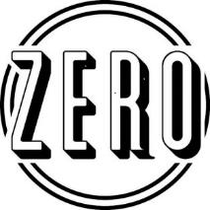
Cercle du Zéro - Bulletin d’adhésion
Membre du MOROP, de la FFMF
(Voir le site www.cercleduzero2.fr pour adhérer en ligne)

Mr ou Mme
Prénom(s) Date de naissance : / /
Adresse :
Code postal : Ville : Pays :
N° de téléphone fixe : Portable :
E-mail : @ N° membre : _ _ _ _ si renouvellement.

Je souhaite recevoir Plaque tournante (bulletin de la FFMF) et j’ajoute 8€ soit 43€ d'adhésion (facultatif)
Montant à régler : 35 €
(43€ si vous souhaitez recevoir Plaque Tournante, bulletin de la FFMF)
Je demande mon adhésion au Cercle du Zéro.
Je règle ma cotisation pour l’année 2024 :
O - Par virement bancaire, IBAN : FR763000 4013 9200 0100 5624 346 - BIC : BNPAFRPPXXX
O – Par chèque bancaire, à l’ordre du "Cercle du Zéro" à envoyer à :
Patrick SMAGGHE, 33 rue Maurice BERTEAUX -59210 COUDEQUERKE - BRANCHE.
Date : / / 2024 Signature :

Remarques :

Vos coordonnées (adresse, téléphone, et courriel) ne seront communiquées qu'aux responsables du Cercle agréés : gestion des listes, comptabilité, Bulletin, Plt, La Boutique.
Elles seront systématiquement communiquées à votre Délégué Régional.
L'association Cercle du Zéro s'interdit de communiquer vos coordonnées personnelles à d'autres personnes, adhérentes ou autres.

Zéro CATM, la 030TB prend du charbon
La locomotive de mon père (kit zéro vers 1950) est alimentée en charbon par la sauterelle SMD.
La grue à eau PLM est construite en laiton et le levier est une fabrication ABE.
La benne basculante est une DINKY TOYS repeinte en vert CATM (HUMBROL 185)
Les chauffeurs sont des STARLUX. Le pont tournant laiton de mon père est digital « avec le doigt ! »


